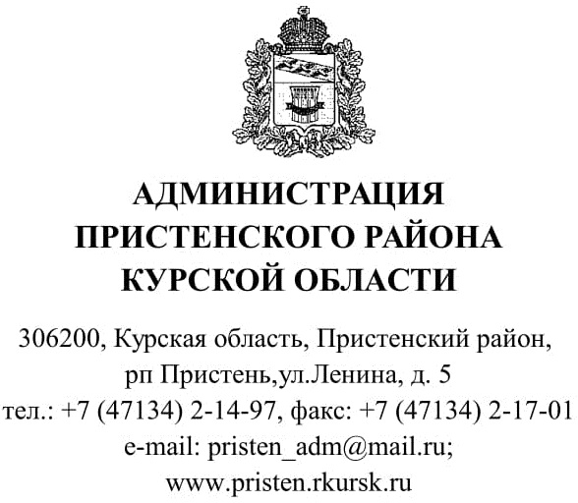
____________№ 13.1-03/______

на № __________от_____________
Главам поселений
Пристенского района
Курской области (по списку)

Уважаемые Главы поселений!
Во исполнение поручения Главы Администрации Пристенского района Курской области В.В.Петрова по организации исполнения письма Белгородской дистанции пути от 06.06.2022г. №160 Администрация Пристенского района Курской области просит Вас разместить на официальном сайте своего муниципального образования в разделе «Объявления» текст следующего содержания:
«Правила нахождения граждан и размещения объектов в зонах повышенной опасности, выполнения в этих зонах работ, проезда и перехода через железнодорожные пути

IV. Действия граждан, находящихся в зонах повышенной опасности

10. Действия граждан, которые не допускаются на железнодорожных путях и пассажирских платформах:
подлезать под пассажирскими платформами и железнодорожным подвижным составом;
перелезать через автосцепные устройства между вагонами;
заходить за ограничительную линию у края пассажирской платформы;
бежать по пассажирской платформе рядом с прибывающим или отправляющимся поездом;
устраивать различные подвижные игры;
оставлять детей без присмотра (гражданам с детьми);
прыгать с пассажирской платформы на железнодорожные пути;
проходить по железнодорожному переезду при запрещающем сигнале светофора переездной сигнализации независимо от положения и наличия шлагбаума;
подниматься на опоры и специальные конструкции контактной сети и воздушных линий и искусственных сооружений;
прикасаться к проводам, идущим от опор и специальных конструкций контактной сети и воздушных линий электропередачи;
приближаться к оборванным проводам;
находиться в состоянии алкогольного, токсического или наркотического опьянения;
повреждать объекты инфраструктуры железнодорожного транспорта общего пользования и (или) железнодорожных путей необщего пользования;
повреждать, загрязнять, загораживать, снимать, самостоятельно устанавливать знаки, указатели или иные носители информации;
оставлять на железнодорожных путях вещи;
иметь при себе предметы, которые без соответствующей упаковки или чехлов могут травмировать граждан;
иметь при себе огнеопасные, отравляющие, воспламеняющиеся, взрывчатые и токсические вещества.

11. Действия граждан при нахождении на железнодорожных путях и пассажирских платформах:
не создавать помех для движения железнодорожного подвижного состава;
принимать все возможные меры для устранения помех;
обеспечивать информирование о помехах работников инфраструктур железнодорожного транспорта общего пользования и (или) железнодорожных путей необщего пользования;
отходить на расстояние, при котором исключается воздействие воздушного потока, возникающего при приближении железнодорожного подвижного состава;
подать сигнал возможным способом в случаях возникновения ситуации, требующей экстренной остановки железнодорожного подвижного состава;
держать детей за руку или на руках (гражданам с детьми);
информировать о посторонних и (или) забытых предметах, при возможности, работников инфраструктуры железнодорожного транспорта общего пользования и (или) железнодорожных путей необщего пользования.».

Глава Пристенского района
Курской области В.В.Петров

Исп.: Парахина Е.В.
Тел.: 8(471-34) 2-26-54.

